El Hotel Arenal Springs Resort & Spa a implementado y utiliza algunas fuentes alternativas para su operación como lo son: paneles solares para el calentamiento de agua en las habitaciones, producción de biodiesel y biogás.

Se está trabajando con la empresa Termisolar, la página de la empresa es [www.termisolar.com](http://www.termisolar.com), a continuación se dan detalles del sistema de paneles que se usan en el hotel.

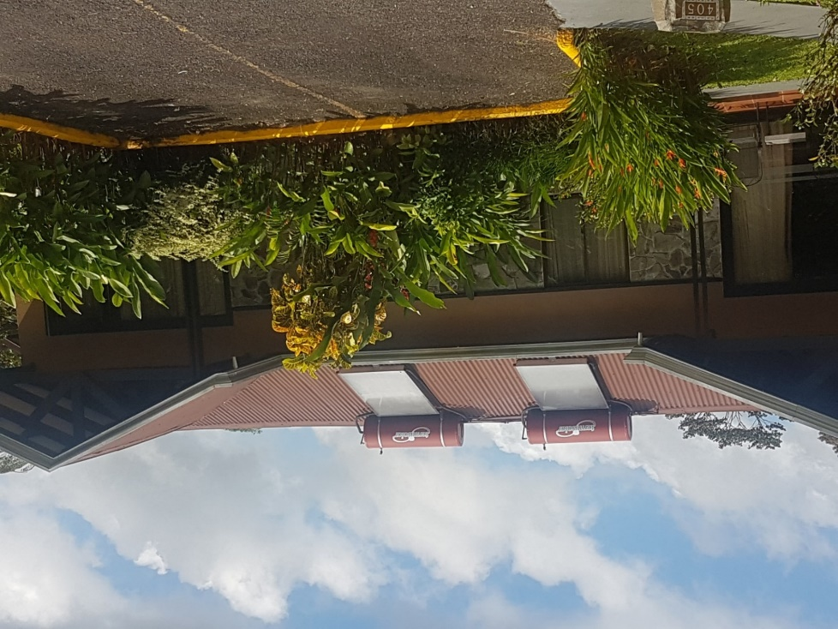

Paneles en las Habitaciones.

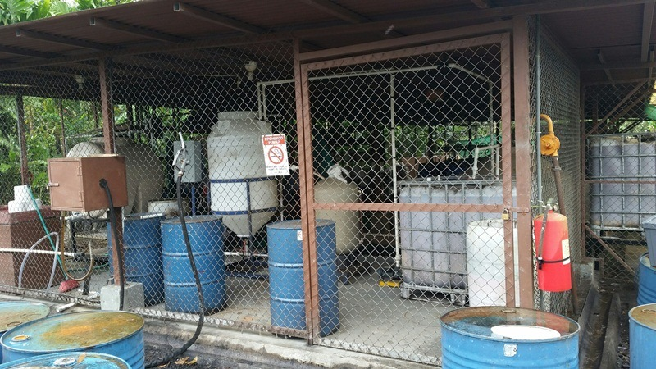

Planta de Biodiesel

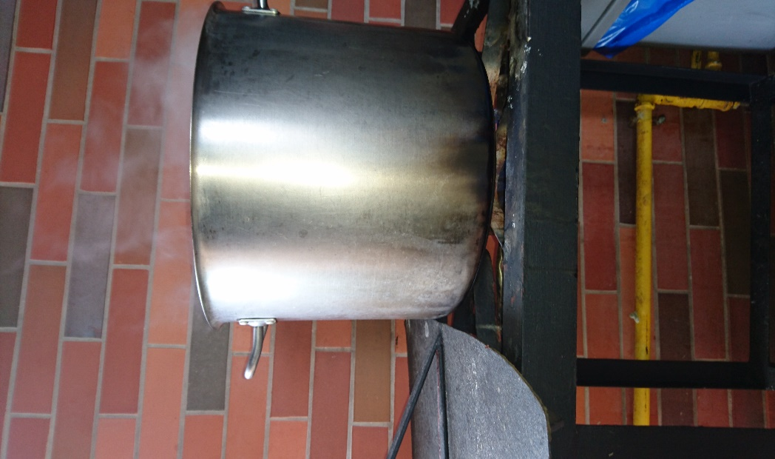

Aprovechamiento del biogás

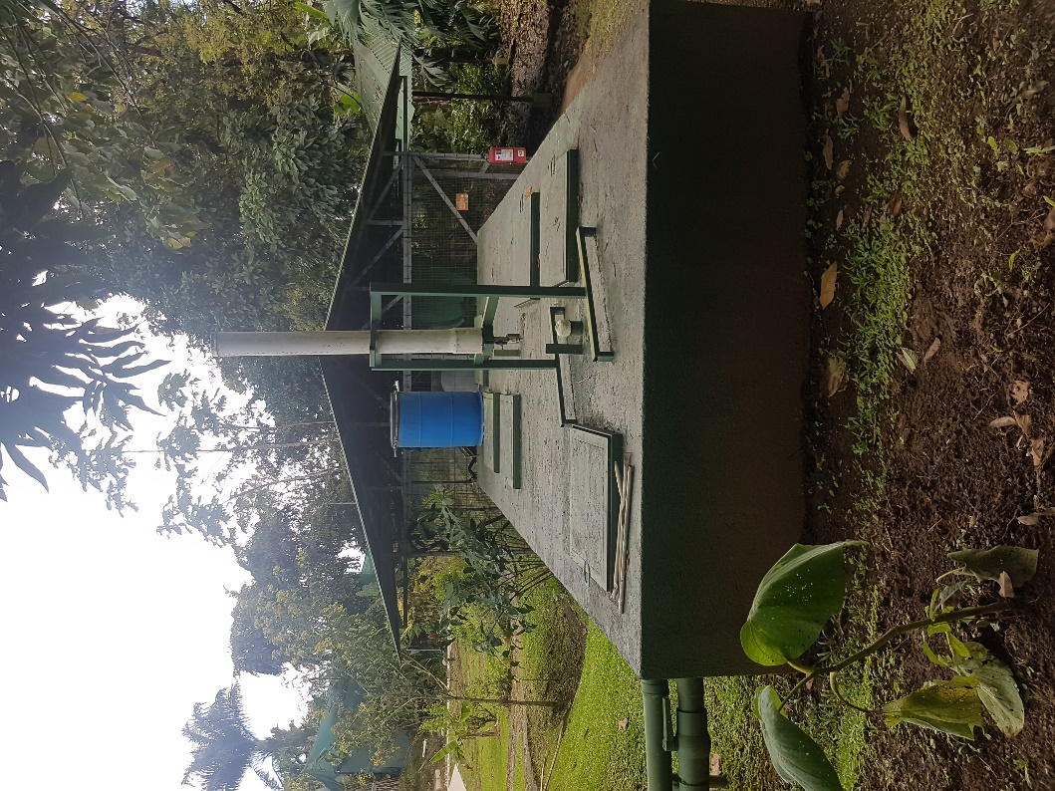

Biodigestor